Git学习笔记 ------904469 2013.12.25—2014.12
- git常用操作
- 导入一新的项目【git init+git add+git commit】
D:\git_study>git init
Initialized empty Git repository in D:/git_study/.git/
D:\git_study>git add hello.java
D:\git_study>git commit
[master (root-commit) c7077a9] V1.0 HELLO.JAVA
1 file changed, 4 insertions(+)
create mode 100644 hello.java
备注：假如这个项目只有1个文件hello.java
Git commit -m “提交写的备注”
Git commit –a –m 表示先add再commit
- 修改提交，比较【git diff+git add+git commit+git status+git log】
当我修改hello.java文件后，使用git diff（工作树与index file比较）绿色代表本次新增的行，如图
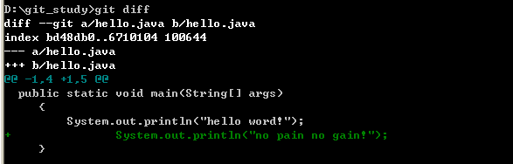
此时使用git diff --cached 查看将无输出，因为--cached是比较index和.git仓库
当我使用git add .后，再使用git diff --cached，就能看到绿色新增行了。如图
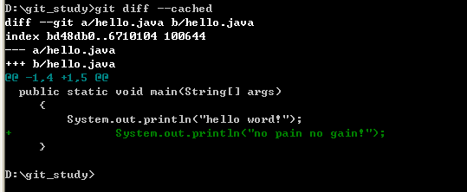
此时使用git status，如图：
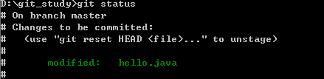
使用git status有三种提示信息，如下图，我们执行git status结果第二种，表明hello.java修改提交到index，但是没有提交到仓库，我们使用git commit就可以提交到仓库

使用git commit提交放到版本库后，
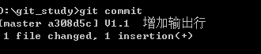
使用git log文件的历史修改记录 【 使用git log –p可以查看所有版本内容区别】
备注：强大的查看版本图：gitk –all。其中—all是查看当前所有分支的
Git log –n 分支名：查看分支上最近n次提交信息
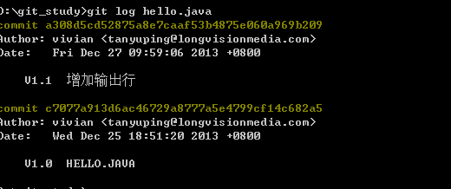
以上使用git commit –a就可以直接提交所有修改文件到git仓库【但是无法提交新增的文件目录】
- 开辟分支，合并，删除【git branch+git checkout+git merge】
使用git branch BR1 创建分支BR1，（如果想要基于某个starpoint建立分支，命令为：git branch BR1 [starpoint] startpoint可是某个分支名、或者某次commit ID等）
使用git branch查看所有分支，前面*表示当前工作空间是在master分支上
注：master为git默认的分支
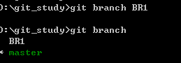
使用git checkout BR1将当前工作空间切由master换到分支BR1上
备注：git checkout – filename 从暂存区检出filename替换工作区的filename
git checkout branch –filename 从branch的版本库将filename替换当前分支的工作区和暂存区
git checkout --/./* 将暂存区所有文件替换本地工作区文件
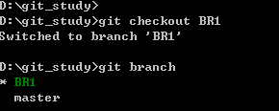
本地修改hello.java文件，增加输入行System.out.println("dependence!")，使用git commit提交，如下 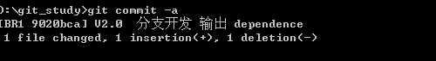
使用git log hello.java可以看到刚才的提交，如下
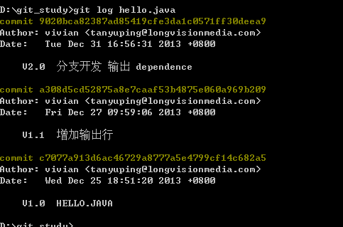
使用git checkout master切换到master分支，再使用git merge BR1
意为：将分支BR1上的修改合并到master上，如下，结果显示：fast-forward自动合并了（不会生成一次commit）
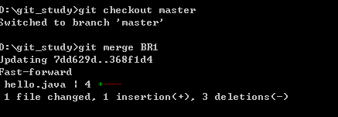
实验过程发现还有一种自动合并，recursive strategy，会生成一次commit，如下
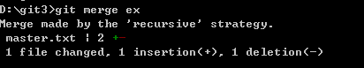
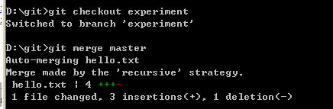

为了验证merge出现冲突，在master下给hello.java写一个复杂点java类，在BR1下给写另外一个复杂的类，执行git merge BR1,如下，终于conflict了。
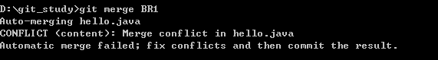
在master下打开hello.java，我们删除BR1下添加的java类（人工解决冲突），再git commit –a ，成功合并
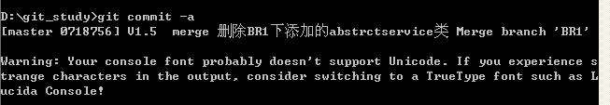
测试分支结束，删除分支，使用git branch –d BR1，如图
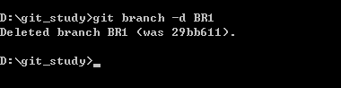
-D选项表示无论分支合并状态是怎么样，都删除分支，如果分支失败需要删除可以使用这个选项
对于删除分支来说，如果这个分支没有提及完成并且merge到master，那么在删除它的时候，不能使用-d 要是有-D
- 克隆一个项目【git clone+git pull+git fetch】
使用git clone命令，将git克隆到d:\git2下面
注：git clone将只克隆当前分支
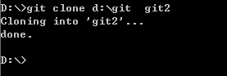
在克隆项目git2里面做一些修改提交
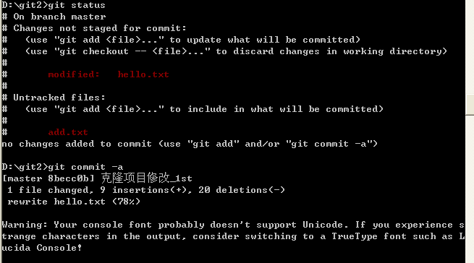

git项目获取git2项目的代码，执行git pull d:\git2
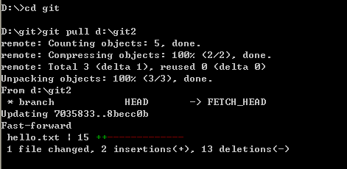
执行完成后，发现只有hello.txt被pull下来合并了，但是新增文件add.txt没有被合并过来？？原因是我在git2工作树里git commit –a提交的时候无法提交新增文件。

总结：pull命令的本质就是合并，合并后git log能看到在git2上的修改记录，如果不是很确信能直接merge，可以使用git fetch到git项目的某个分支如：git fetch /rocrocket/PSB/bob/bob24 master:bob，先git-whatchanged -p master..bob查看修改内容，如果检查OK再pull到master。
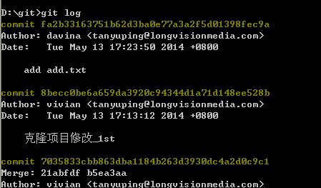
补充：git clone –bare：只克隆版本库信息，不克隆工作区
git clone –mirror：同上，但是mirror区别在于建立跟upstream的映射，可以使用git fetch进行同步
默认是禁止upstream直接向非裸克隆库直接push的，因为会导致克隆库的index和working tree不一致，但裸版本库的可以，因为没有working tree
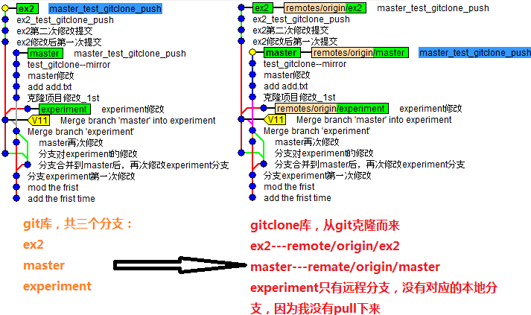
- rebase操作
rebase命令是将分支上的修改嫁接到新的startpoint，也可以说是更新分支的基础版本
在分支管理使用常见如:git rebase <bname> git pull –rebase <bname>
应用1：topic分支的改动从来没有合到master上
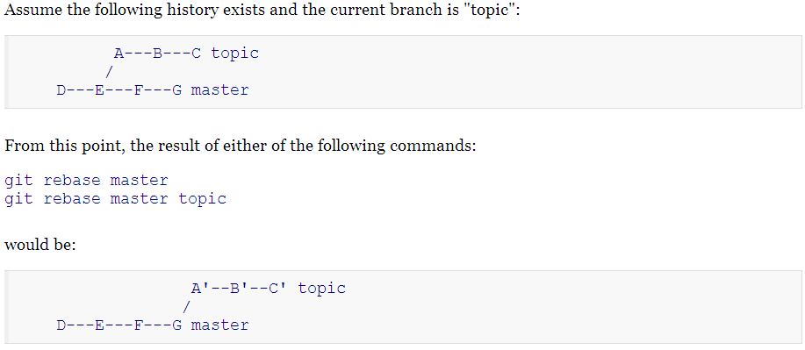
应用2：topic上的A次提交应用到master上了，那么rebase时，A就忽略掉，以A‘为准
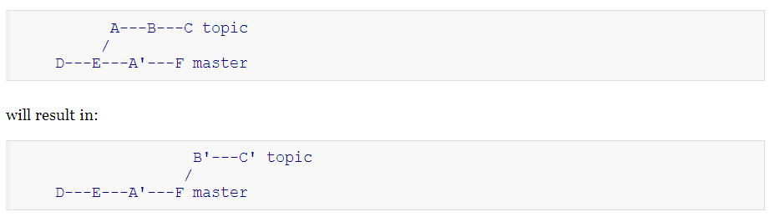
☆：不管是rebase还是merge操作，在出现Fast-forward（自动合并）结果时，一定是目的分支在源分支拉出后没有做过任何修改才会出现，可以使用 –no –ff选项要求即便是ff下也要生成一次提交记录以便追溯完整的合并记录
实例1：不出现冲突的情况
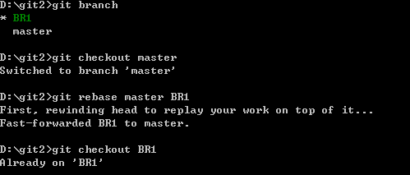
实例2：出现冲突的情况，先人工解决冲突，再git add –u ；git rebase –continue
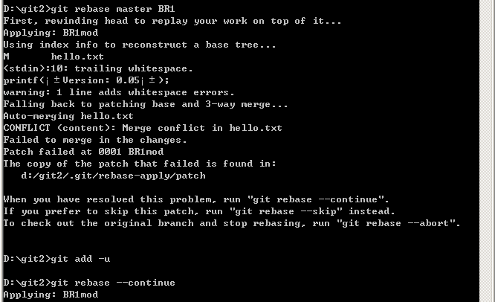
对应的历史记录图变化：
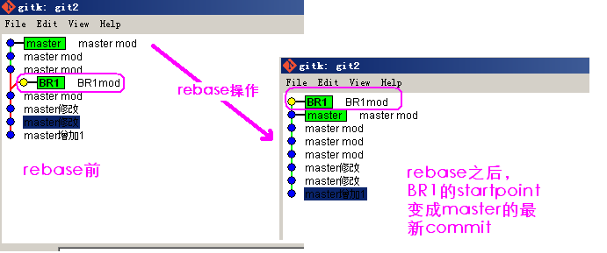

- 深入学习

1、git的对象
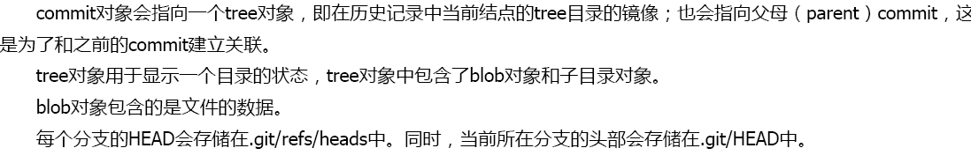
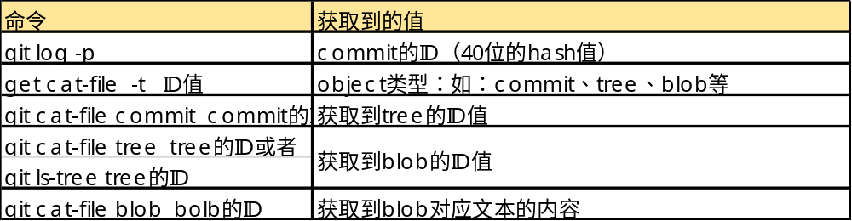
在D:\git\.git\objects中存放了git所有的对象，包含commit、tree、blob等
其实本质是commit里面一定包含tree，tree里面一定包含blob
这种是一个tree下面有2个文件的例子，tree只会显示当前的子节点，不会递归显示所有的子节点，递归请使用-r选项
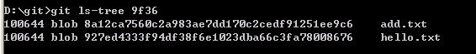
递归显示：
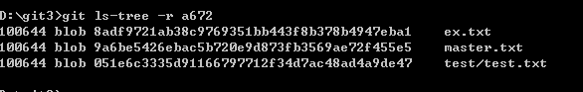

2、git撤销
git和svn很不一样的地方：git可以任意撤销提交的历史记录
神一样的命令：git reset
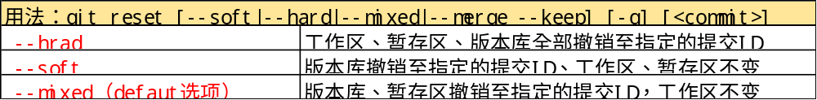
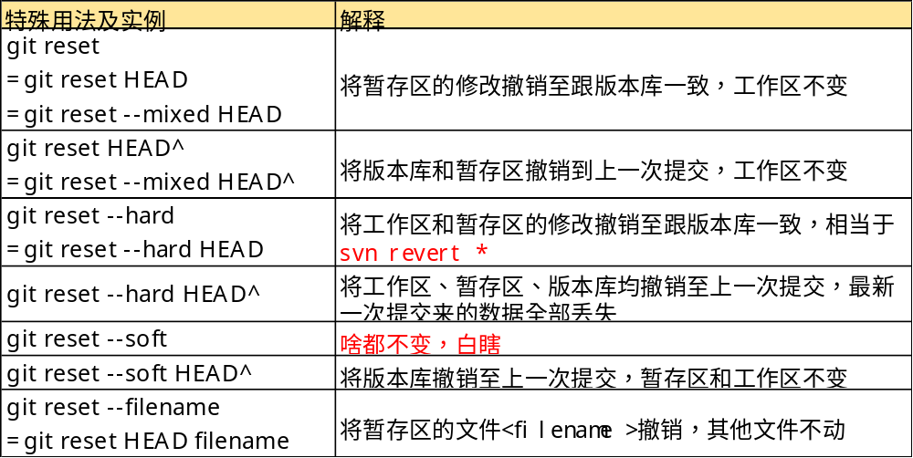
git reset撤销后，通过git log查看历史提交取消撤销的提交么？NO！但是git就是git，提供了git reflog挽救错误的撤销，请看下图
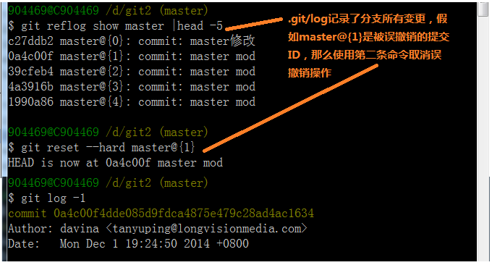
这里顺便说下.git\logs\refs\heads，下面存放的每个分支的变更，包含撤销的和撤销前的，跟git log不一样哦，而.git\logs\HEAD存放的是当前分支的变更

3、git config参数区别
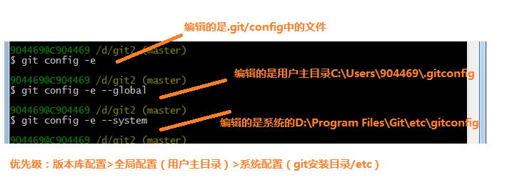

4、git修补式提交
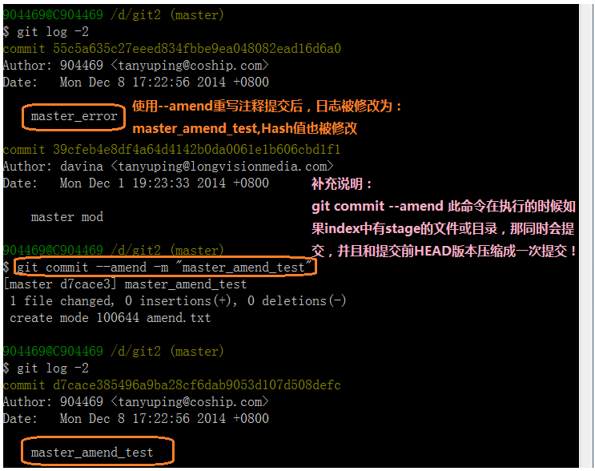
补充说明：实际上—amend操作可以用下面2个步骤实现，并且下面还支持多步悔棋
1、git reset –soft <commit>
2、git commit –m “test”
提一下git的反向提交：git revert 修改已同步到其他人的版本库的提交

5、git rm和git add使用技巧

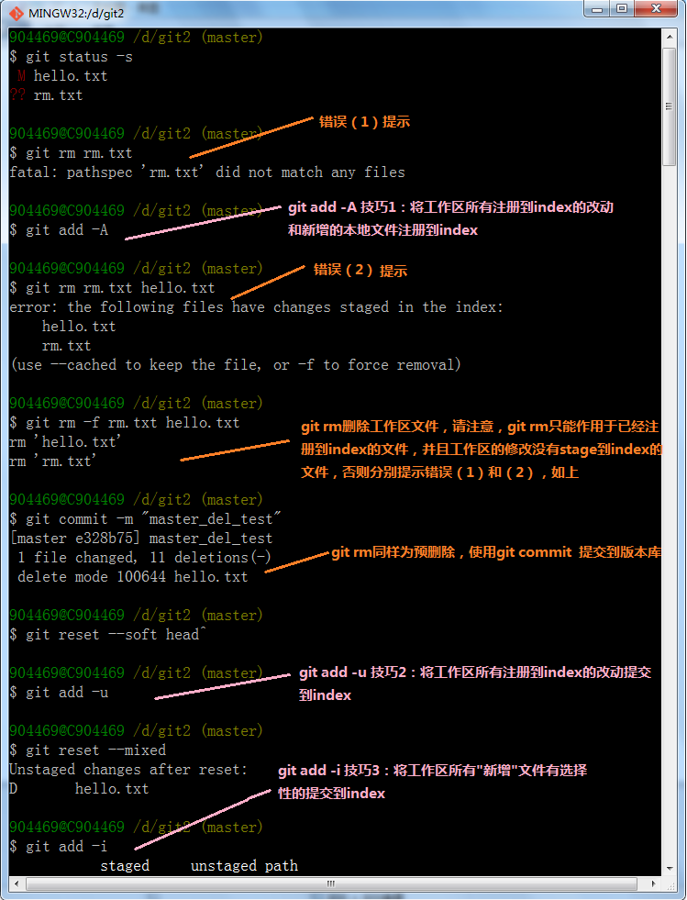

6、保存工作进度并且恢复< git stash >
补充：1、保存进度想标记某些特定信息，git stash save “message…”
2、git stash默认会重置工作区和暂存区，如果不想重置暂存区，使用-k
3、git stash drop/clear：删除一个保存/删除所有保存
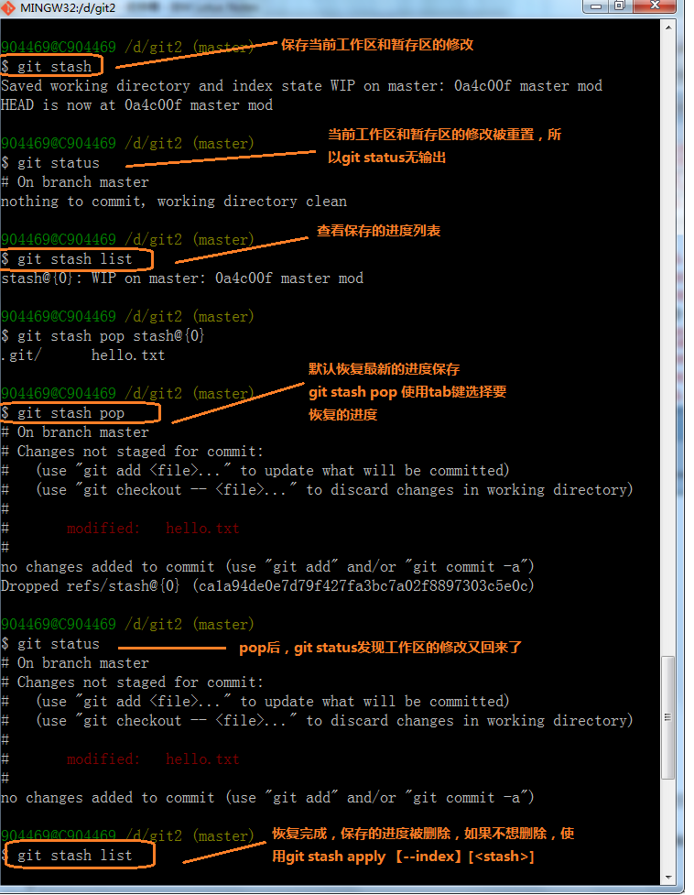

7、远程版本库
远程分支：本地git库中的上游git库中所有分支信息,使用git branch –r查看
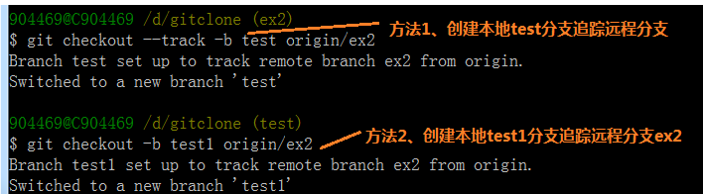
其实git pull也可以实现新建本地分支与远程分支的映射
远程版本库管理命令：git remote
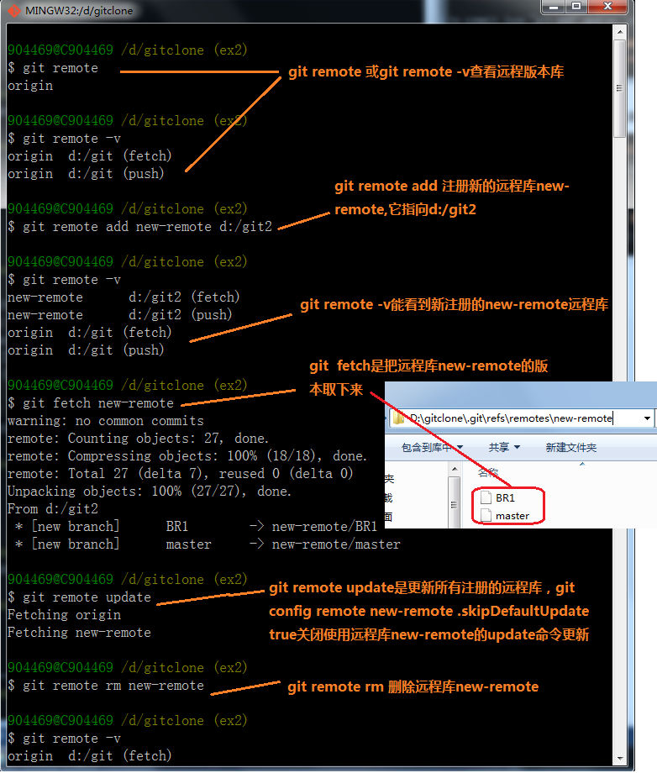
反方向推送：本地分支推送到远程同名分支(前提是远程不存在此分支)，见下实例
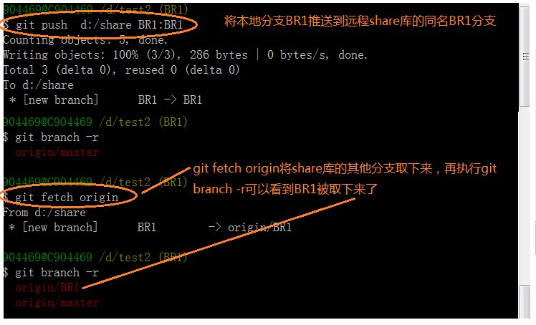

8、分支合并
推送：Git仓库克隆后，git push默认不允许向 非裸版本库推送
set receive.denycurrentBranch=ignore/warn 可以改变默认设置
当上游版本库 允许推送时（如通过git clone –bare/mirror克隆裸版本库），但是如果对应的远程分支最新提交不是本地分支任何一次历史提交(说明有其他用户git push上去了)，那么git push将是非快进式推送(non-FastForward)模式，这种模式默认git push是不允许的，以免覆盖其他用户的提交，使用git push –f强制非快进式推送。
正确的做法：先在本地分支进行git pull –rebase， merge完了后再git push
这个过程可能出现冲突，人工解决后git commit再git push
合并：git 大部分情况下会自动智能合并分支，但是当不同用户修改同一个区域时很可能导致内容冲突，而由于用户A将某个文件改名，用户B也将这个文件改成其他名字，当这2个用户进行合并操作(git pull或者git merge)时出现的冲突称之为：树冲突。Git会自动判定并且提示，svn会各自覆盖，成为2个不同文件
给个内容冲突的实例：
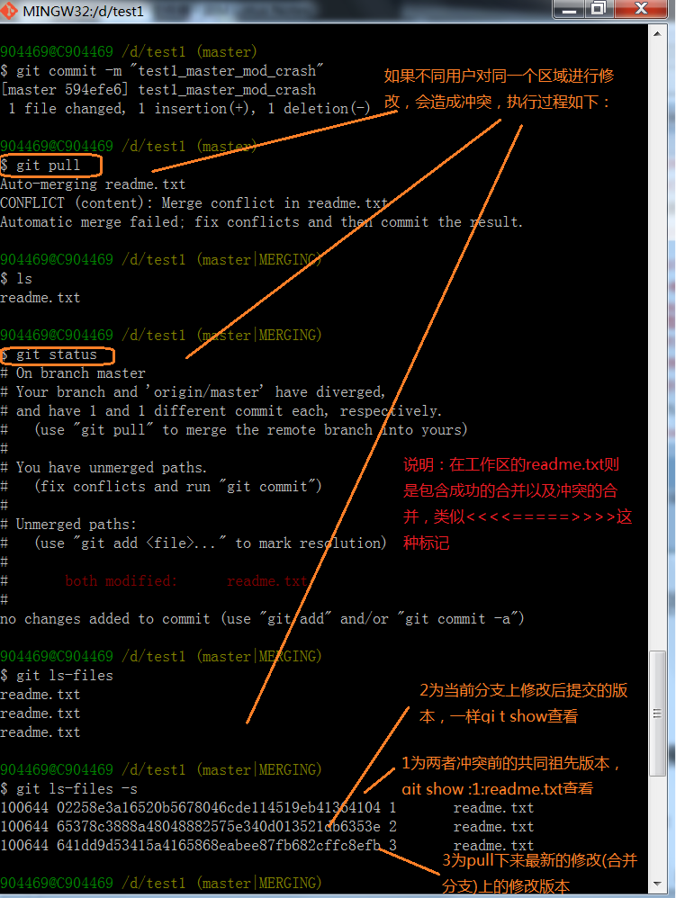
Git分支：
- 发布分支:版本发布后需要进行维护的源码分支
- 特性分支：实验性、探索性的功能开发；功能复杂、开发周期长的开发；会更改软件架构，破坏软件集成的开发
- 卖主分支：引用第三方代码并且要对其进行定制背景下，版本库创建一个专门和上游代码进行同步的分支
git push origin user2/i18n:master
将本地的user2/i18n分支推送到远程origin的master分支中
git push origin :user2/i18n 将远程版本库origin的user2/i18n分支删除

9、git的里程碑

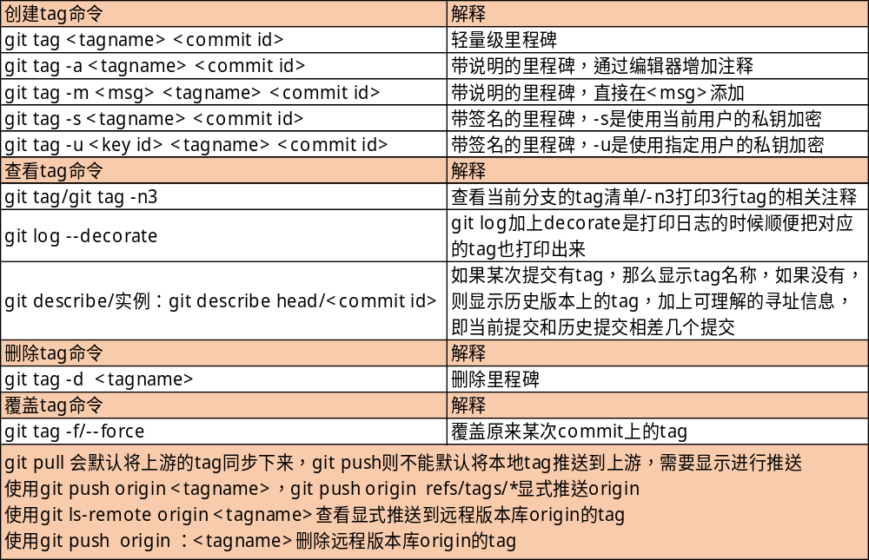
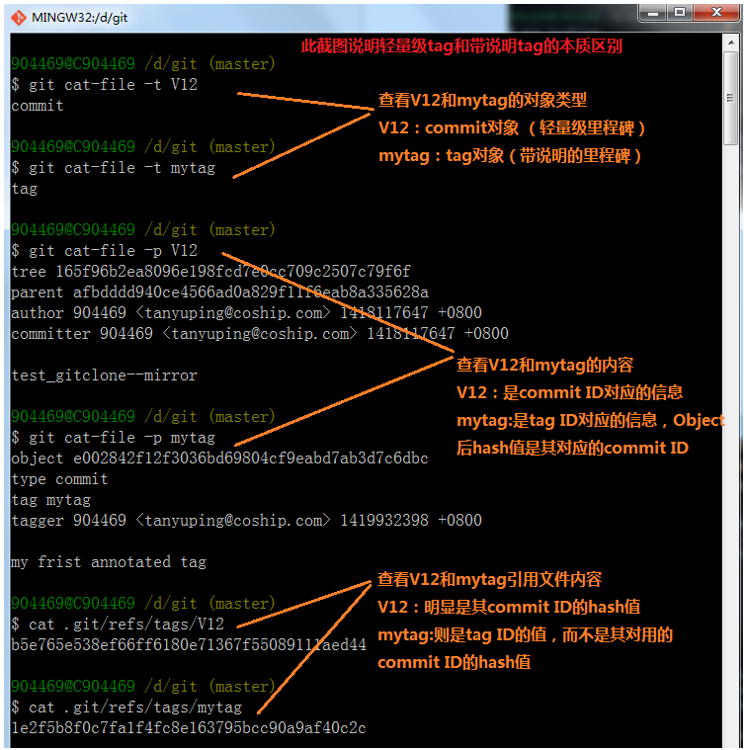
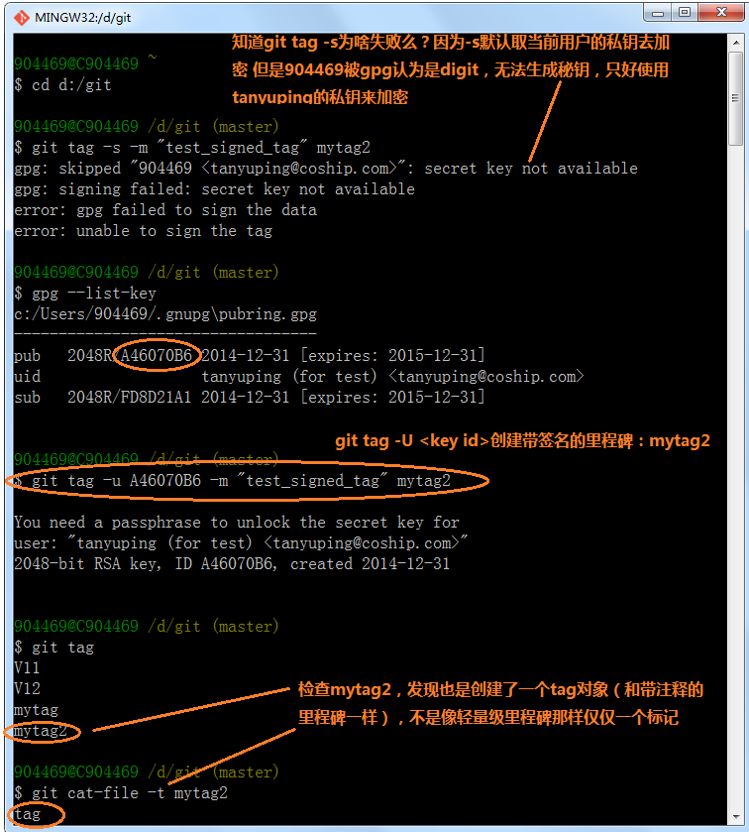
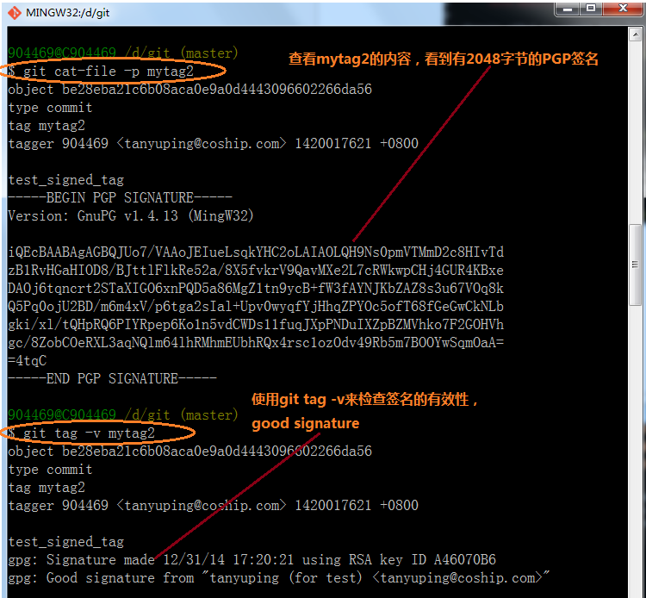

10待解决的疑问：
- git权限管理与中心仓库？
- 如何切换git用户，已解决git config username.XXX
- git如果配置远程访问，比如使用http://或者git://？
- git如何使用自动编译？（解决了C就OK）
- git应用到实际场景？

